|  |  |
| --- | --- |
| **Santos Cornelio, Papa y Ciripiano, Obispo**  **Mártires** | **DESAFÍO VIRTUAL – No. 210**  **16/08/2024**  **Prof. Oscar Lobo i Oconitrillo**  [oscargdolobo1951@gmail.com](mailto:oscargdolobo1951@gmail.com)  **Tels. 8849-1995 – 2236-2833** |

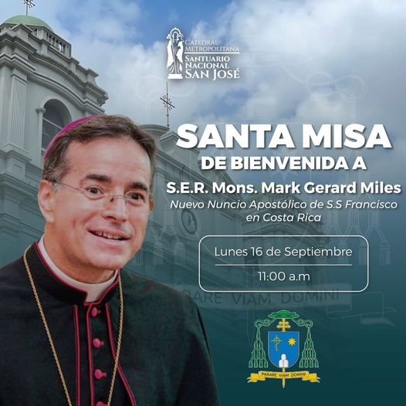

**Autoridad vaticana recuerda el valor del matrimonio conformado únicamente por un hombre y una mujer**

**Por Walter Sánchez Silva y Andrés Henríquez** – ACIPRENSA – 14/09/2024

“*La familia cristiana es el primer lugar de la educación en la oración*”, aseguró Mons. Graziano Borgonovo, profesor de la Pontificia Universidad de la Santa Cruz en Roma y subsecretario del Dicasterio para la Evangelización del Vaticano, [durante su intervención](https://www.facebook.com/IEC2024Quito/videos/1220180835867876) de este 12 de septiembre en el Congreso Eucarístico Internacional.

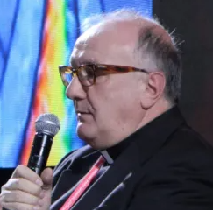La autoridad vaticana además recordó que la familia refleja la imagen de Dios y que el matrimonio entre “*el hombre y la mujer manifiestan con su realización, ya sea el amor que Dios les da, ya sea el amor que hay en Dios mismo*”.

“*Habiendo elevado el Señor el amor entre un hombre y una mujer a signo eficaz, es decir a sacramento de su amor por la Iglesia, el deber educativo recibe del sacramento del matrimonio la dignidad y la llamada a ser un propio y verdadero ministerio de la Iglesi*a”, expresó Mons. Borgonovo.

Sin embargo, precisó que la institución familiar se encuentra en crisis, ya que “*se pretende equiparar la unión existente entre un hombre y una mujer, unidos para la vida del matrimonio y que generan por su amor a los hijos por criar y educar,****a otras formas de convivencia no equivalentes*”.**

Mons. Borgonovo sentenció que “la familia es fundamental”. Y agregó: “*La familia de la Iglesia y la Iglesia de familias es verdaderamente la inmensa tienda eucarística en donde todos estamos invitados a unirnos a este gran sueño de una fraternidad redimida y sanada por el amor total de Cristo*”.

“*Habiendo elevado el Señor el amor entre un hombre y una mujer a signo eficaz, es decir a sacramento de su amor por la Iglesia, el deber educativo recibe del sacramento del matrimonio la dignidad y la llamada a ser un propio y verdadero ministerio de la Iglesia*”, expresó Mons. Borgonovo.

Sin embargo, precisó que la institución familiar se encuentra en crisis, ya que “se pretende equiparar la unión existente entre un hombre y una mujer, unidos para la vida del matrimonio y que generan por su amor a los hijos por criar y educar, **a otras formas de convivencia no equivalentes”.**

Mons. Borgonovo sentenció que ***“la familia es fundamental”.*** Y agregó: “*La familia de la Iglesia y la Iglesia de familias es verdaderamente la inmensa tienda eucarística en donde todos estamos invitados a unirnos a este gran sueño de una fraternidad redimida y sanada por el amor total de Cristo*”.

**Jeremías Schröder, nuevo abad primado de los benedictinos: construir puentes para la paz**

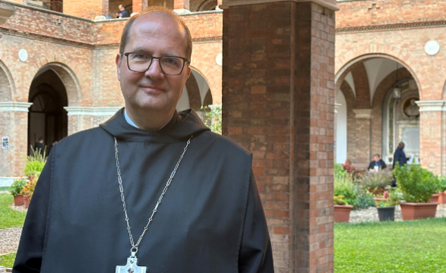Alemán, de 59 años, monje desde hace 40, fue elegido por los abades benedictinos de todo el mundo reunidos en Roma, en la colina del Aventino.

**Vatican News – 16/09/2024**

El 14 de septiembre fue elegido el nuevo abad primado de la Confederación Benedictina: se trata del alemán Jeremias Schröder, de 60 años cumplidos en diciembre, hasta ahora abad presidente de la Congregación de Sankt Ottilien, en Baviera. La elección tuvo lugar durante el Congreso de Abades que se celebra en la Badia Primaziale di Sant'Anselmo, en la colina del Aventino, en Roma. Estaban presentes más de 200 abades benedictinos de todo el mundo.

Dom Schröder, monje benedictino desde hace 40 años, sucede al estadounidense Gregory Polan: estudió filosofía, teología, historia y archivos en el Pontificio Ateneo Sant'Anselmo y en el St. Benet's Hall de Oxford, y ha sido visitador en unos sesenta monasterios, también no benedictinos.

En un comentario a los medios de comunicación vaticanos, que fue recogido por Roberto Cetera inmediatamente después de la elección, el nuevo abad primado dijo:

*«El mundo está en llamas en estos momentos. Tenemos aquí el testimonio de abades que vienen de países en guerra, de Ucrania, de Tierra Santa. La semana que viene, durante este Congreso, los abades intentaremos reflexionar juntos sobre cómo podemos hacer realidad el lema de nuestra orden, que es 'Pax', paz. Reflexionaremos sobre cómo podemos contribuir verdaderamente a la paz a través del trabajo de nuestras comunidades, a través del testimonio, a través de la construcción de puentes entre culturas. Oriente y Occidente se están separando. Los benedictinos tienen la antigua misión de estar en relación con las Iglesias orientales. Hay algo en lo que realmente podemos contribuir y trabajaremos en ello».*

El Papa Francisco reunido con los monjes de la Confederación Benedictina el 19 de abril de 2018 expresó su «consideración y gratitud por la significativa contribución que los benedictinos han dado a la vida de la Iglesia, en todas las partes del mundo, durante casi mil quinientos años» viviendo el lema: Ora et labora et lege. Oración, trabajo, estudio:

*«En esta época, en la que la gente está tan ocupada que no tiene tiempo suficiente para escuchar la voz de Dios, vuestros monasterios y conventos se convierten en oasis, donde hombres y mujeres de todas las edades, procedencias, culturas y religiones pueden descubrir la belleza del silencio y redescubrirse a sí mismos, en armonía con la creación, permitiendo que Dios restablezca un orden correcto en sus vidas». El carisma benedictino de la acogida es muy valioso para la nueva evangelización, porque permite acoger a Cristo en cada persona que llega, ayudando a los que buscan a Dios a recibir los dones espirituales que Él tiene reservados para cada uno de nosotros.*

La Confederación Benedictina está formada por las Congregaciones y monasterios benedictinos de la Iglesia católica. Fue fundada en 1893 por el Papa León XIII con el breve «Summum Semper». Hoy en día hay unos 7.500 monjes benedictinos en el mundo y unas 13.000 monjas benedictinas.

**BOLETIN ALFA & OMEGA digital – No. 1366 – 16/09/2024**

[**Vaticano**](https://alfayomega.es/category/mundo/vaticano/)

**Francisco recuerda a uno de los rehenes israelíes asesinados por Hamás**

«***Pienso en Hersh Goldberg-Polin***», ha dicho durante el ángelus. El Papa conoció en noviembre a Rachel, la madre de este joven de 23 años que pasó once meses secuestrado en Gaza

[Ángeles Conde Mir](https://alfayomega.es/author/angelesconde/)

El Papa ha recuperado inmediatamente sus compromisos habituales tras su regreso del viaje apostólico por Asia y Oceanía. Este domingo, durante el rezo del [ángelus](https://www.vatican.va/content/francesco/es/events/event.dir.html/content/vaticanevents/es/2024/9/15/angelus.html), también ha reiterado sus llamamientos a la paz en aquellos lugares del mundo «ensangrentados» por las guerras.

Se ha referido especialmente a la situación en Oriente Medio. Ha evocado el dolor de las madres que han perdido a sus hijos y a la desgracia de los jóvenes cuyas vidas se han visto truncadas por la violencia. Francisco ha mencionado en concreto a Hersh Goldberg-Polin, de 23 años, secuestrado el 7 de octubre en el festival de música Nova. Durante el ataque, Hersh resultó gravemente herido hasta el punto de que perdió parte de un brazo. Hamás se lo llevó en ese estado a Gaza donde lo mantuvo secuestrado 11 meses. Hace unos días, cuando las fuerzas israelíes estaban a punto de rescatarlo, fue asesinado a sangre fría por los milicianos de Hamás, junto a otros cinco rehenes israelíes, en uno de los túneles de Rafah. La madre de este joven, Rachel, ha sido una de las más activas pidiendo la liberación de los rehenes israelíes. Ha recorrido el mundo implorando una solución que supusiera el regreso de los secuestrados sanos y salvos. Esa gira la llevó en noviembre hasta el Vaticano, donde departió con el Papa.

Francisco ha hablado este domingo de ella recordando que le impactó «por su humanidad». «La acompaño en este momento», ha añadido.

El Pontífice ha repetido que sigue rezando por las víctimas y ha expresado su cercanía a todas las familias de los rehenes. «Que cese el conflicto en Palestina e Israel, que cese la violencia, que cesen los odios, que se liberen los rehenes, continúen las negociaciones y que se encuentren soluciones de paz», ha implorado una vez más.

En sus llamamientos, además ha recordado a las víctimas de las inundaciones en Myanmar y Vietnam debido al paso de un potente tifón. Esta semana, el Pontífice había enviado ya un telegrama de condolencias, firmado por Pietro Parolin, uniéndose a los afectados por este devastador fenómeno.

Y el Papa ha querido enviar un mensaje de apoyo a los enfermos de [ELA](https://alfayomega.es/la-fe-en-la-ciencia-contra-la-ela/). En Italia se han celebrado este fin de semana dos jornadas a nivel nacional sobre esta enfermedad. «Los recuerdo en la oración, también a sus familiares y animo los trabajos de investigación sobre esta patología y las asociaciones de voluntariado», ha asegurado.

Antes de la oración mariana, Francisco ha desarrollado su catequesis a partir de una pregunta: «¿Quién es Jesús para ti?». Ha explicado que, si bien podemos conocer la doctrina, las oraciones o la teoría, tenemos que preguntarnos si conocemos realmente a Jesús. En definitiva, ha recordado que no basta saber algo de Él, «sino que es necesario seguirlo, dejarse tocar y cambiar por su Evangelio». Por ello, el Pontífice ha invitado a reflexionar si nos dejamos «inquietar» por la pregunta de quién es Jesús para nosotros y qué lugar ocupa en nuestra vida.

**ARQUIDIOCESIS DE TEGUCIGALPA – 15/09/2024 – MEDITACION**

**Caminante, Camino y Meta. - Homilia**

**Domingo 24 B Mc 8, 27-35.**

**Caminante, Camino y Meta.**

Jesús hace una pregunta fundamental a sus discípulos: ¿quién dice la gente que soy yo? El momento y el lugar son importantes, porque Jesús y sus discípulos van caminandohacia Cesárea de Filipo. No nos olvidemos que Jesús camina en medio de su pueblo, y desde esa cercanía, nos desafía con su presencia y sus palabras.

Sabemos que Jesús, el Mesías, se presenta a sí mismo como el camino, es decir, el mediador universal y necesario de salvación. Y en cuanto tal, y ahí está el acierto de Pedro, Jesús es la meta a la que caminamos los cristianos. El Caminante que nos acompaña es el Camino que recorrer y al mismo tiempo la Meta a alcanzar.

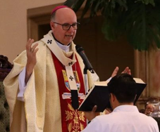Hasta aquí consideramos todo muy claro y sencillo, y en el fondo lo es. Pero aparece un elemento inesperado: el padecimiento, el rechazo y la dolorosa condena que le aguarda a Jesús para poder alcanzar la resurrección. Anuncio de profunda esperanza, por la victoria definitiva, pero no exenta de dificultades y sufrimientos pasajeros. Tal vez lo que escandaliza a Pedro no es tanto el sacrificio en sí, al que -en algún momento- él dice estar dispuesto a compartir (aunque sabemos que fallará). Lo que no le encaja al judío Pedro, es que el mismísimo Mesías, sea quien tenga que padecer a manos de los hombres. ¿Era compatible su gran victoria sobre los enemigos en medio de tan terrible derrota ante los sacerdotes y maestros de la ley? Es llamativa la dura reprensión que Jesús le hace en público. Tal vez porque lo amaba tanto a Pedro y esperaba tanto de él, es tan exigente con él. ¿En qué radica el error de Pedro? “tus pensamientos no son los de Dios, sino los de los hombres”. Las obras son importantes, sin duda. También lo son las palabras y mucho. Pero obras y palabras, decisiones y silencios… todo depende de nuestro pensamiento. Diciéndolo de forma directa: quién piensa en Dios, lo tiene presente en sus acciones concretas. Y quién “piensa como Dios”, toma magníficas decisiones. El demonio, al que Jesús manda apartarse de su vista, lo sabe, por ello trata de confundir nuestros pensamientos, o, mejor dicho, trata de complicar nuestra manera de pensar, para que lo hagamos conforme al mundo y no como Dios lo hace. ¿Y cómo piensa Dios? es lo que Jesús viene a enseñarnos, por eso el Padre nos pide: “escúchenlo”. El pensamiento no son solo ideas sueltas, sino el criterio o la lógica en base a la cual realizamos nuestros razonamientos, también aquellos de los que no somos conscientes y no sabemos controlar. Eso explica que a veces tomamos decisiones o decimos cosas contra nuestros principios de fe, porque hay un pensamiento falso que nos engaña.

Siempre habrá decisiones importantes que cada uno debe que tomar. Leer la Palabra de Dios, el silencio contemplativo, rezar el Santo Rosario, escuchar predicaciones católicas, hacer examen de conciencia y confesar nuestros pecados, etc. son elementos que nos ayudan a pensar como Dios y amar como Él nos ama. En eso consiste renunciar a nuestros criterios y seguir a Jesucristo.

+MJNT